УТВЕРЖДЕН
постановлением мэрии города
от 07.08.2017 № 3656

ПРОЕКТ ПЛАНИРОВКИ И ПРОЕКТ МЕЖЕВАНИЯ ТЕРРИТОРИИ
ЛИНЕЙНОГО ОБЪЕКТА «РАСПРЕДЕЛИТЕЛЬНЫЕ ГАЗОПРОВОДЫ
Г. ЧЕРЕПОВЕЦ, УЛ. ЛЕТНЯЯ ВОЛОГОДСКОЙ ОБЛАСТИ»

ОСНОВНАЯ ЧАСТЬ

1. ПОЛОЖЕНИЕ О РАЗМЕЩЕНИИ ЛИНЕЙНОГО ОБЪЕКТА

1.1. Цели и задачи проекта планировки и проекта межевания

Целесообразность строительства газопровода обусловлена необходимостью газоснабжения природным газом индивидуальных жилых домов, расположенных в городе Череповце, ул. Летняя Вологодской области. Газ используется в качестве топлива на нужды пищеприготовления, отопления и горячего водоснабжения.
Главная цель настоящего проекта - подготовка материалов по проекту планировки и проекту межевания для линейного объекта сетей газоснабжения по объекту: «Распределительные газопроводы г. Череповец, ул. Летняя Вологодской области».
Подготовка проекта планировки территории осуществляется для выделения элементов планировочной структуры, установления параметров планируемого развития элементов планировочной структуры, зоны планируемого размещения линейного объекта.
Проект межевания территории разрабатывается в целях определения местоположения границ образуемых и изменяемых земельных участков.
Для обеспечения поставленной цели необходима ориентация на решение следующих задач:
- выявить территории, занятые линейным объектом;
- выявить территории, на которые накладывается его охранная зона;
- выявить объекты, расположенные на прилегающей территории, охранные зоны которых «накладываются» на охранную зону проектируемого линейного объекта, а также иные существующие объекты, для функционирования которых устанавливаются ограничения на использование земельных участков в границах охранной зоны проектируемого объекта;
- проанализировать фактическое землепользование и соблюдение требований по нормативной обеспеченности на единицу площади земельного участка объектов, расположенных в районе проектирования;
- определить в соответствии с нормативными требованиями площадей земельных участков исходя из фактически сложившейся планировочной структуры района проектирования;
- сформировать границы земельных участков с учетом обеспечения требований сложившейся системы землепользования;
- обеспечить права лиц, являющихся правообладателями земельных участков, прилегающих к территории проектирования.

Результаты работы:
1. Определена территория, занятая линейным объектом и его охранной зоной.
2. Определены существующие и проектируемые объекты, функционально связанные с проектируемым линейным объектом.
3. Определены места присоединения проектируемого линейного объекта к существующим и проектируемым объектам.
4. Выявлены объекты, расположенные на прилегающей территории, охранные зоны которых «накладываются» на охранную зону проектируемого линейного объекта.
5. Выявлены границы земельных участков, границ зон размещения существующих и проектируемых линейных объектов.
6. Выявлены и соблюдены права лиц, являющихся правообладателями земельных участков, прилегающих к территории проектирования воздушной линии.

1.2. Характеристика полосы отвода

Выделенный для проектирования участок находится в восточной части г. Череповца Вологодской области.
Выбор трассы газопровода осуществлялся в соответствии с Правилами охраны газораспределительных сетей, утвержденными постановлением Правительства РФ от 20 ноября 2000 г. № 878.
Проектом предусматривается строительство распределительного газопровода среднего давления по ул. Летней в г. Череповце Вологодской области.
Точка подключения – существующий газопровод среднего давления диаметром 110 мм, проложенный по ул. Кабачинской.
Протяженность газопровода среднего давления – 941,5 м.
Расход газа на 59 индивидуальных жилых домов с учетом коэффициента одновременности составляет 156,0 м3/час.
В качестве источника газоснабжения принят природный газ по ГОСТ 5542-87 с теплотворной способностью 8000 ккал/м3.
Газ используется в качестве топлива на нужды пищеприготовления, отопления и горячего водоснабжения.
Маршрут газопровода среднего давления проходит по землям общего пользования с учетом оптимального, надежного и экономически выгодного снабжения газом потребителей.
Трасса газопровода от точки подключения по ул. Кабачинской проходит вдоль ул. Летней.
Интересы землепользователей при этом не затрагиваются.
Принципиальных аспектов и технических решений при проектировании линейного объекта не использовалось.
Для обеспечения надежности газоснабжения предусмотрена установка на полиэтиленовом газопроводе отключающего устройства в безколодезном исполнении с выводом управления под ковер.
Проектом предусматривается прокладка газопровода среднего давления ПЭ100 ГАЗ SDR11-63х5,8 из полиэтилена по ГОСТ Р 50838-2009 с коэффициентом запаса прочности не менее 2,0 (расчетное 6,67). Соединение полиэтиленовых труб выполняется муфтами с закладными нагревателями и соединительными деталями из полиэтилена. Повороты полиэтиленового газопровода выполнены упругим изгибом трубы с радиусом изгиба не менее 25 наружных диаметров трубы и с помощью угольников по ТУ 2248-032-00203536-96.
Диаметры проектируемого газопровода определены гидравлическим расчетом из условия обеспечения стабильного газоснабжения всех потребителей в часы максимального газопотребления на нужды пищеприготовления, отопления и горячего водоснабжения при максимально допустимых перепадах давления в соответствии с требованиями СП 62.13330.2011 "Газораспределительные системы" актуализированная редакция СНиП 42-01-2003, СП 42-101-2004 и СП 42-103-2003.
Для обеспечения устойчивого положения газопровода против всплытия в процессе эксплуатации газопровода в водонасыщенных грунтах используется минеральный грунт обратной засыпки, который обеспечивает проектное положение газопровода при воздействии на него выталкивающей силы воды.
При подземной прокладке глубина заложения газопровода не менее 1,2 до верха трубы.
Прокладка газопровода среднего давления предусматривается открытым способом.
Прокладка газопровода запроектирована на естественном песчаном основании толщиной 10 см и присыпкой газопровода мягким непучинистым грунтом 20 см от верха газопровода.
Обозначение трассы подземного полиэтиленового газопровода предусматривается путем установки опознавательных знаков.
Ширина полосы земель, отводимых во временное краткосрочное использование под строительство газопровода, согласно принятой в проекте организации строительства на период строительства составляет 4,0 м (рис.1)
Рис.1 – Схема полосы временного отвода земель на участках строительства проектируемого газопровода.
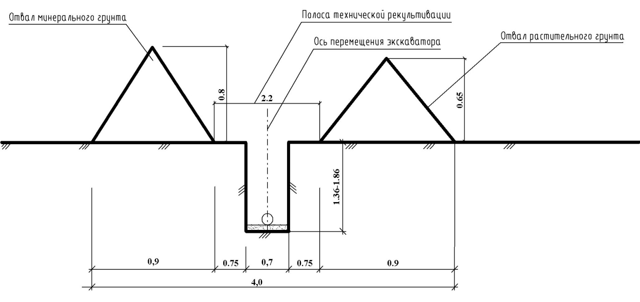
Согласно расчетам площадь земель, отводимых во временное краткосрочное использование на период строительства линейной части газопровода и площадных объектов, составляет 3212 кв. м.
При пересечении автомобильной дороги с усовершенствованным асфальтовым покрытием прокладка газопровода предусматривается закрытым способом методом горизонтально – направленного бурения (ГНБ), поэтому земельные участки не формируются.
Для охраны газопровода и обеспечения сохранности окружающей среды оформляется право ограниченного пользования чужим земельным участком (сервитут) в полосе охранных зон газопровода и технологических площадок.
Охранная зона для газораспределительных сетей составляет 3212 кв.м, в т.ч.:
- вдоль трассы подземного полиэтиленового газопровода – в виде территории, ограниченной условными линиями, проходящими на расстоянии 2 метров с каждой стороны газопровода;
- вокруг отдельно стоящих газорегуляторных пунктов – в виде территории, ограниченной замкнутой линией, проведенной на расстоянии 10 метров от границ этих объектов.
Все пересечения с коммуникациями выполнены в соответствии с нормативными документами, на время проведения непосредственно строительных работ будут приглашены представители организаций, обслуживающих данные коммуникации.
Границы зон действия публичных сервитутов в проекте межевания отсутствуют.

1.3. Характеристика объекта и установление параметров планируемого строительства линейного объекта

Согласно классификации газопроводов по рабочему давлению транспортируемого газа (табл.1 СНиП 42-01-2002 «Газораспределительные системы») проектируемый газопровод относится к распределительным газопроводам среднего давления.
Прокладка газопровода подземная из полиэтиленовых труб. Газопровод среднего давления проектируется для обеспечения газом жилых домов на ул. Летней в городе Череповце.
Размещение линейного объекта «Распределительные газопроводы г.Череповец, ул. Летняя Вологодской области» предусмотрено на землях населенных пунктов.
Линейный объект проходит по земельным участкам, находящимся в государственной собственности, и по участкам, относящимся к землям, государственная собственность на которые не разграничена.
Проектируемый объект расположен в кадастровом квартале 35:21:0504006, границы которого в свою очередь установлены в соответствии с кадастровым делением города Череповца Вологодской области.
Разрешенное использование образуемых земельных участков устанавливается в соответствии с Классификатором видов разрешенного использования земельных участков (коммунальное обслуживание).
При разработке проектной документации необходимо учесть требования технических регламентов, строительных норм и правил, правил безопасности систем газораспределения и газопотребления, правил противопожарной безопасности, требования природоохранного законодательства, а также учитывать наименьшие затраты на строительство объекта.

1.4. Сведения о формируемых земельных участках
Границы земельных участков сформированы в соответствии с проектом планировки территории для линейного объекта сетей газоснабжения по объекту: «Распределительные газопроводы г. Череповец, ул. Летняя Вологодской области».
Объект проходит по земельным участкам с условными номерами 35:21:0504006:ЗУ1; 35:21:0504006:ЗУ2; 35:21:0504006:ЗУ3; 35:21:0504006:ЗУ4; 35:21:0504006:ЗУ5; 35:21:0504006:ЗУ6. С учетом полосы отвода объект займет площадь 3212 кв.м, которая находится на землях государственной собственности и на участках, относящихся к землям, государственная собственность на которые не разграничена. Для проведения строительных работ земля по договору взята в аренду на долгосрочное использование.
Проектом межевания предусматривается образование восьми земельных участков, один из которых является многоконтурным. Всем участкам присваивается вид разрешенного использования – «Коммунальное обслуживание».
Рельеф по ходу трассы переменный.
На территории землеотвода под объект «Распределительные газопроводы г. Череповец, ул. Летняя Вологодской области» отсутствуют особо охраняемые природные территории федерального, регионального и местного значения, а также запасы полезных ископаемых в недрах под участком строительства.
По данным учета Департамента культуры, туризма и охраны объектов культурного наследия Вологодской области, объектов культурного наследия на территории строительства не имеется.
Технические решения соответствуют требованиям правил промышленной безопасности, экологическим, санитарно-гигиеническим, противопожарным и другим нормам, действующим на территории Российской Федерации, и обеспечивают безопасную для жизни и здоровья людей эксплуатацию объекта при соблюдении предусмотренных мероприятий.
Границы вновь образованных земельных участков совпадают с границами полосы отвода проектируемого газопровода.
Согласно градостроительному зонированию земельные участки расположены в следующих зонах:
- граница зоны с особыми условиями использования территории 2 пояс зоны санитарной охраны поверхностного источника хозяйственно-питьевого водоснабжения г. Череповца (из р. Шексны) (35.00.2.40);
- граница территориальной зоны Зона застройки малоэтажными жилыми домами (35.21.1.9).
Основные характеристики земельных участков
№ п/п | Условный номер | Местоположение (адрес) | Категория земель | Разрешенное использование | Площадь, кв.м.
1 | 2 | 3 | 4 | 5 | 6
1 | :ЗУ1 | Вологодская область, г. Череповец, ул. Летняя | 1 | Коммунальное обслуживание | 2942
2 | :ЗУ2 | Вологодская область, г. Череповец, ул. Летняя | 1 | Коммунальное обслуживание | 69
3 | :ЗУ3 | Вологодская область, г. Череповец, ул. Летняя | 1 | Коммунальное обслуживание | 47
4 | :ЗУ4 | Вологодская область, г. Череповец, ул. Летняя | 1 | Коммунальное обслуживание | 57
5 | :ЗУ5 | Вологодская область, г. Череповец, ул. Летняя | 1 | Коммунальное обслуживание | 52
6 | :ЗУ6 | Вологодская область, г. Череповец, ул. Летняя | 1 | Коммунальное обслуживание | 45

Категория земель – цифрами обозначено:
1 – земли населенных пунктов.
Таблица составлена на основании кадастровых планов территорий:
- № 3500/301/2016-594166 от 21.11.2016 года;
- № 3500/301/2016-535266 от 11.11.2016 года.

Чертеж планировки территории
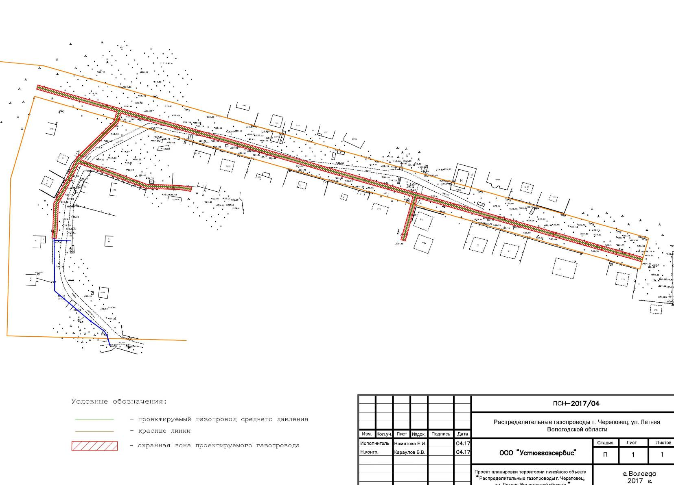

Чертеж межевания территории
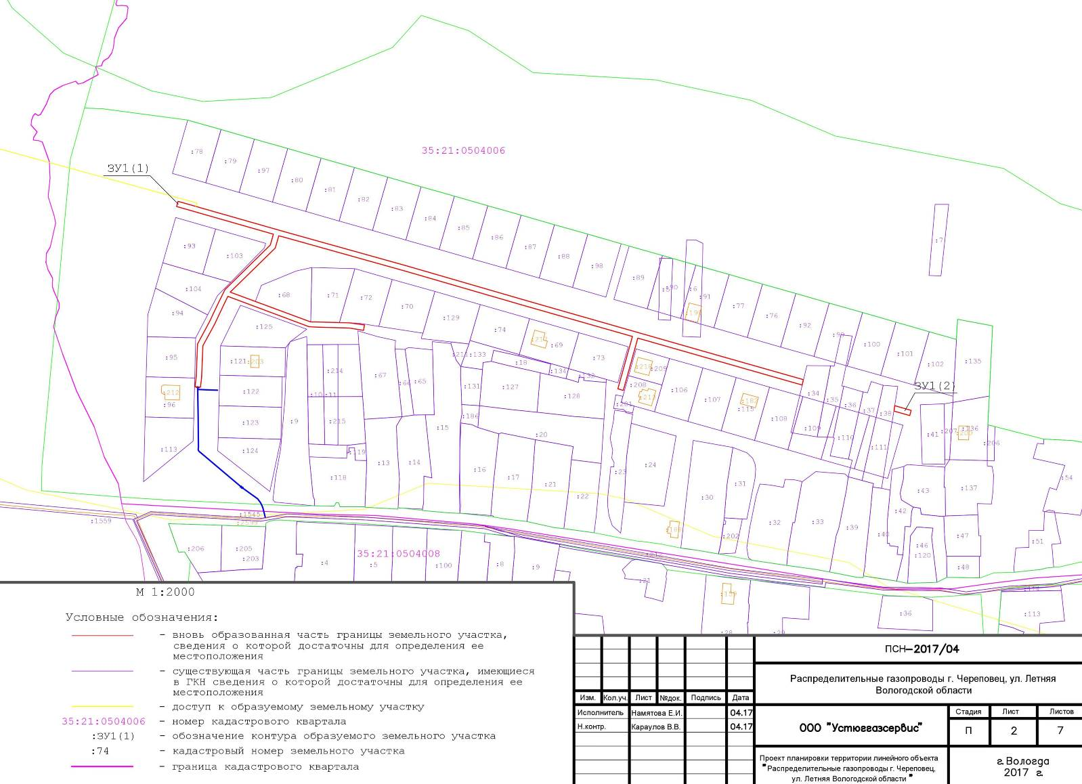

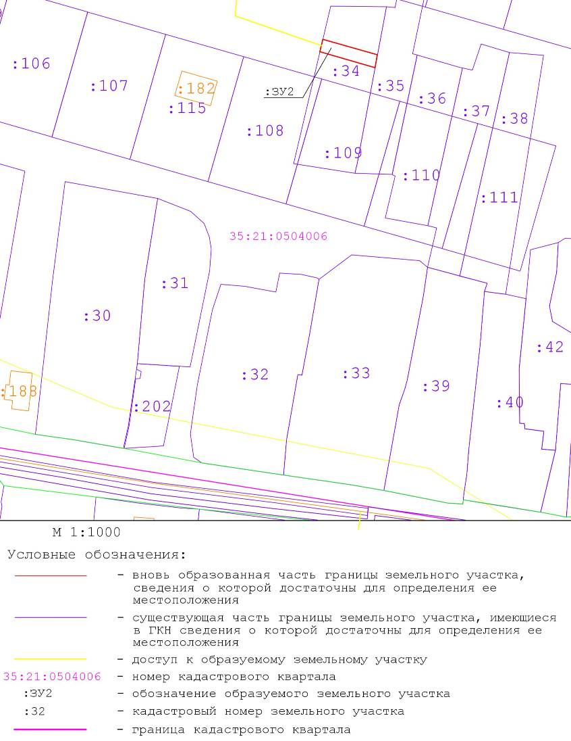 | 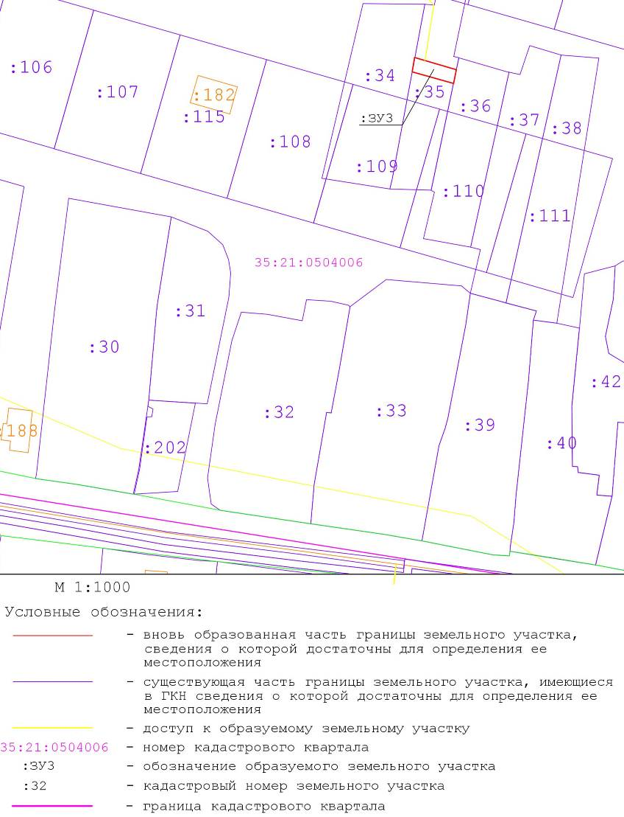

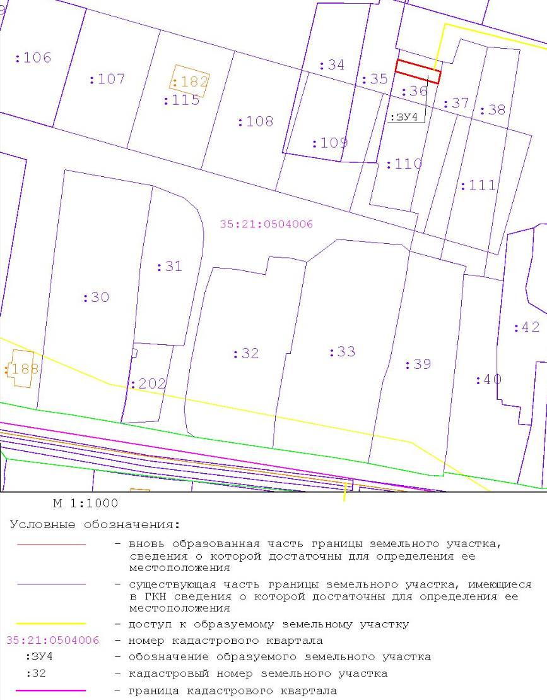 | 